義務教育学校と小中一貫校について

◆ 義務教育学校とは
一人の校長の下、一つの教職員組織が置かれ、義務教育９年間の教育目標を設定し、９年間の系統性を確保した教育課程を編成・実施する学校です。
小学校及び中学校の学習指導要領を準用した上で、一貫教育の実施に必要な教育課程上の特例を実施することが認められています。

◆ 小中一貫校とは
既存の小学校及び中学校の基本的な枠組みは残したまま、義務教育学校に準じた形で９年間の教育目標を設定し、９年間の系統性を確保した教育課程を編成・実施する学校です。
小学校及び中学校の学習指導要領を適用した上で、一貫教育の実施に必要な教育課程上の特例を実施することが認められています。
※ ９年間の教育目標の設定、９年間の系統性を確保した教育課程の編成・実施という点では、いずれの制度も共通しています。
「小中一貫した教育課程の編成・実施に関する手引（H28.12文部科学省）」より

◆小中一貫教育

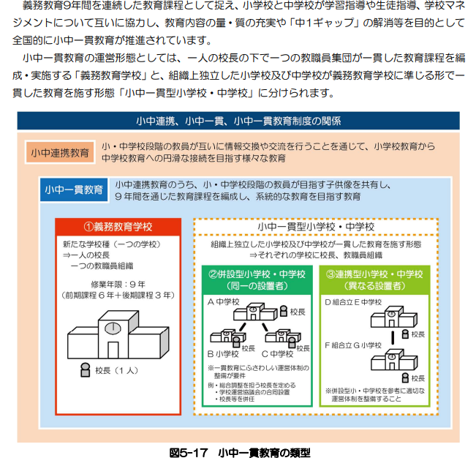
二本松市学校施設長寿命化計画より

